Схемы сигнальных реле и схемы управления светофорами.
Запись от Artjoms размещена 03.06.2011 в 20:20
Обновил(-а) Artjoms 12.06.2011 в 12:34

Схемы сигнальных реле и схемы управления светофорами.
1.1Скелетная схема сигнального реле приема.
В сигнальное реле приема ЧСП /НСП/ включается ток для получения любого разрешающего роказани входного светофора и только при включении пригласительного огня, так же как при красном огне, сигнальное реле находится без тока.
В схеме сигнального реле приема проверяются все зависимости, обеспечивающие безопасность движения поездов по маршруту приема:
ϖ положение стрелок
ϖ свободность приемного пути
ϖ стрелочных и путевых участков, входящих в маршрут приема
ϖ отсутствие заданных враждебных поездных и маневровых маршрутов и немаршрутизированных маневровых передвижений.
Эти проверки выполняются на I и II участках схемы. (См.рис.1)
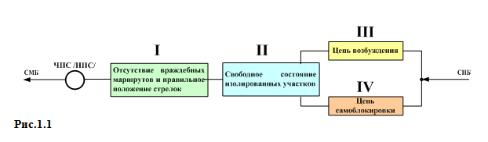
Первоначально сигнальное реле возбуждается по участку III схемы, которая замкнута на время нажатия дежурным кнопки. Затем питание подается через собственный контакт сигнального реле по цепи самоблокировки (IV участок схемы). Kроме того, в цепь самоблоировки входят: контакт копки принудительного закрытия сигнала, благодаря которому дежурный всегда имеет возможность сменить разрешающее показание сигнала на запрещающее, и фронтовой контакт указательного реле разрешающих огней светофора, обеспечивающий проверку их исправного действия.
IV участок схемы, в частности, обеспечивает проверку того, что при приеме на боковой путь горят два желтых огня, а не один. При перегорании одного желтого огня или при любой другой неисправности разрешающих огней и их схемы, цепь сигнального реле размыкается контактом указательного реле и на светофоре включается красный огонь.
Замыкание стрелок и исключение возможности задания враждебных маршрутов осуществляется контактами замыкающего реле. Нормально замыкающее реле находится под током и его фронтовые контакты в схемах управления стрелками и в цепях враждебных маршрутов замкнуты. При выключении постового сигнального реле ЧПС /НПС/ входного сигнала замыкающее реле маршрутов приема выключается и замыкает своими контактами цепь управления сстрелками и цепи сигнальных реле вражбебных маршрутов.
Контроль отпадания якоря замыкающего реле, т.е. контроль фактического замыкания стрелок и исключения враждебных маршрутов, оказалось более удобным выполнить не в схеме станционного реле ЧПС /НПС/, а в схеме напольных реле ГС, БС (сигнальные реле приема на главный и боковой пути), в цепь которых и введены тыловые контакты замыкающего реле.
1.2 Контроль правильного положения стрелок и отсутствия заданных враждебных маршрутов в схеме сигнального реле приема.
Контроль правильного положения стрелок в схеме сигнального реле приема осуществляется фронтовыми контактами контрольно – маршрутного реле ( 1КМ; 2КМ; 3КМ). Если стрелки для маршрута установлены правильно, то реле КМ этого маршрута будет под током и его контакты подготовят цепь возбуждения сиггнального реле ЧПС /НПС/.
Контрольно – маршрутные реле (...КМ) служат для сокращения расхода в схемах контактов контрольных стрелочных реле ПК и МК и для упрощения схем сигнальных и других реле, где необходим выбор цепей в зависимости от установленного маршрута.
На каждый приемо – отправочный путь устанавливаются два контрольно – маршрутных реле отдельно для четной и нечетной горловин станции. Контрольно – маршрутных реле срабатывает в том случае, когда стрелки в соответствующей горловине установлены на данный приемо – отправочный путь.
В цепи каждого реле КМ проверяется работа всех контрольных реле стрелок, входящих в маршрут данного пути. Если, например, в маршрут приема на 2 путь стрелка входит на плюсе, то в цепи реле Ч2КМ проверяется замыкание не только фронтового контакта реле 2ПК (реле плюсового контроля положения стрелки № 2), но и тылового контакта реле 2МК. Этим достигается проверка правильной работы контрольных стрелочных реле как по притяжению, так и по отпусканию якорей. (См.рис.1.2.1)
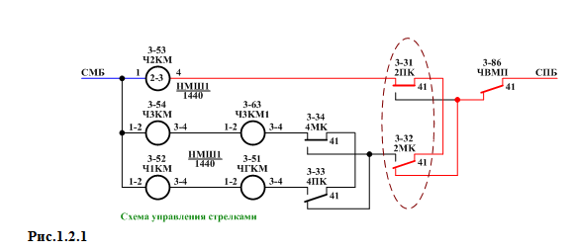
Ввиду большого использования контактов контрольно – маршрутного реле главного пути, как правило, устанавливаются два таких реле. При этом одно из них обозначается ЧГКМ /НГКМ/ ( контрольно – маршрутное реле главного пути), что позволяет в схемах, относящихся к главному пути, иметь на всех станциях однотипное обозначение контактов независимо от фактического номера главного пути. Второе реле обозначается номером главного пути (например, Ч1КМ).
Сигнальное реле может возбудиться в том случае, если ранее не был задан какой – либо враждебный маршрут или не были разрешины враждебные маневры. Поэтому в схему реле ЧПС /НПС/ вводится фронтовой контакт зымыкающего реле противоположного направления ЧОЗ /НОЗ/, тыловые контакты реле разрешения маневров ЧРМ /НРМ/ и контакты других реле относящихся к враждебным маневрам. (См.рис.1.2.2)
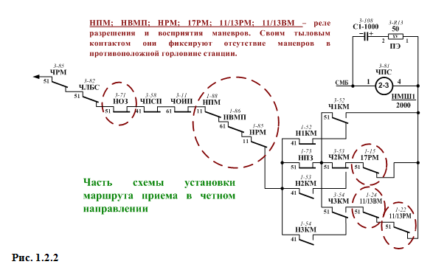
Кроме того, следует проконтролировать, что в противоположной горловине не задан враждебный маршрут приема. Эта задача несколько сложнее, так как замыкающее реле НПЗ /ЧПЗ/ устанавливается одно на всю группу нечетных /четных/ маршрутов приема , а враждебен устанавливаему только один из них - встречный маршрут на тот же путь. Поэтому фронтовой контакт реле НПЗ /ЧПЗ/ в схеме ЧПС /НПС/ должен быть зашунтирован, если маршруты приема в противоположных горловинах задаются на разные пути. (См.рис. 1.2.3)
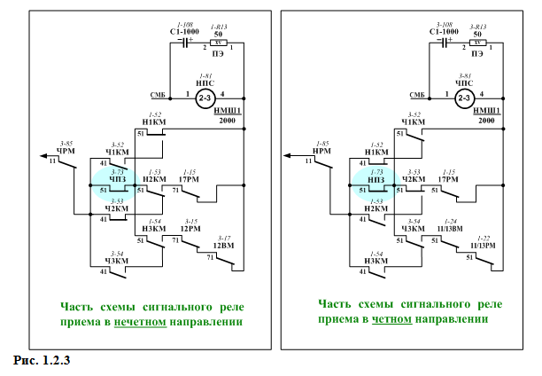
Контакт реле НПЗ /ЧПЗ/ шунтируется несколькими параллельными цепочками, число которых равняется числу путей. Каждая из этих цепочек содержит последовательно соединенные фронтовой контакт одной горловины и тыловой контакт противоположной горловины контрольно – маршрутных реле одного и того же пути.
Шунтирующая цепочка будет образовываться всегда, когда возбуждены четное и нечетное реле ...КМ разных путей. Если стрелки в обеих горловинах будут установлены на один и тот же путь, шунтирующая цепочка будет разомкнута. В последнем случае размыкания контакта замыкающего реле НПЗ /ЧПЗ/ исключит возможность возбуждения сигнального реле ЧПС /НПС/.
Например, установим маршруты на первый путь и попробуем открыть вначале входной сигнал Н(N), а потом входной сигнал Ч(Р) . Первоначально сигнальные реле НПС и ЧПС обесточины, а реле ЧПЗ и НПЗ под током.(Рис2.а) Цепь возбуждения обмоток реле НПЗ, НПЗ1 проходит через фронтовой контакт маршрутного реле Н2М /Ч2М/, после чего реле НПЗ1 становится на самоблокировку. (См.рис. 1.2.4)
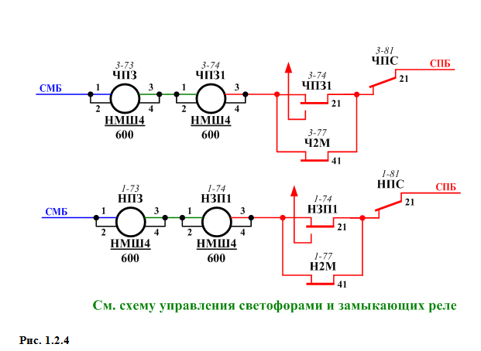
При открытии сигнала Н(N) на первый путь соответственно под ток встали реле Н1КМ, НГКМ ( стрелки входящие в маршрут на первый путь установлены в соответствующее положение), сигнальное реле НПС. Последнее отключает цепь питания реле ЧПЗ, которое отпуская свой якорь исключает возможность возбуждения сигнального реле ЧПС входного светофора Ч(Р). (См.рис. 1.2.5)
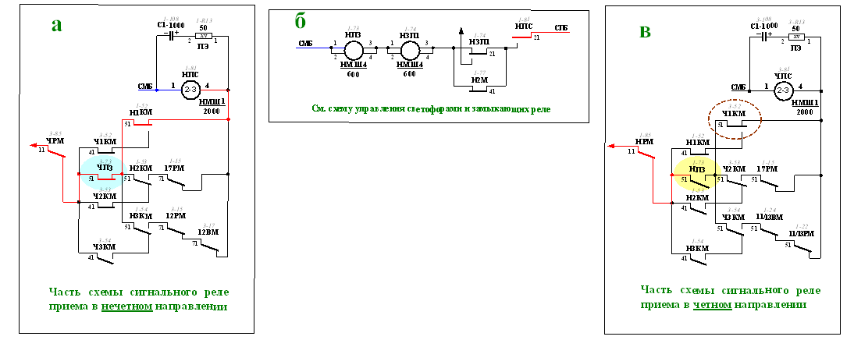
1.3 Полная схема сигнального реле приема.
В полной схеме сигнального реле приема (См.рис1.3.6) для экономии контактов тройниковый контакт реле ...КМ используется как для проверки установления стрелок в маршруте (фронтовой), так и для исключения встречных враждебных маршрутов (тыловой). Расмотрим схему сигнального реле для четных маршрутов приема.
Для некоторых маршрутов приема могут быть дополнительно враждебны маневры в отдельных районах станции. (См.рис. 1.3.1)
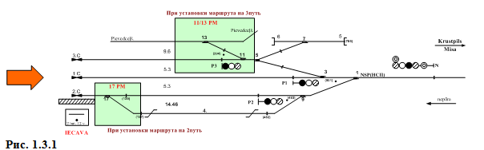
В этом случае в цепь сигнального реле маршрута приема вводится тыловой контакт реле разрешения маневров, враждебных этому маршруту, например контакт 11/13РМ в цепи маршрута приема на 3 путь. (См.рис. 1.3.2)
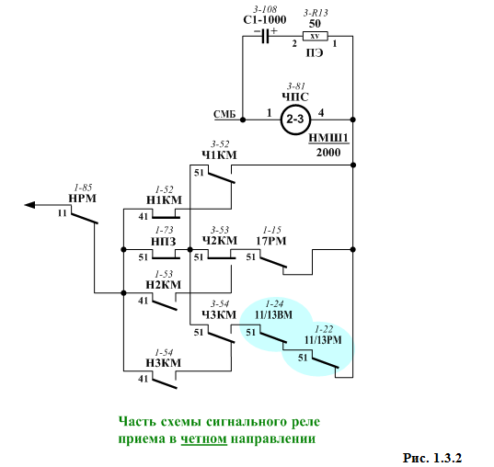
Свободное состояние стрелочных изолированных участков контролируется введением в схему сигнального реле фронтовых контактов путевых реле этих участков. (См.рис. 1.3.3)
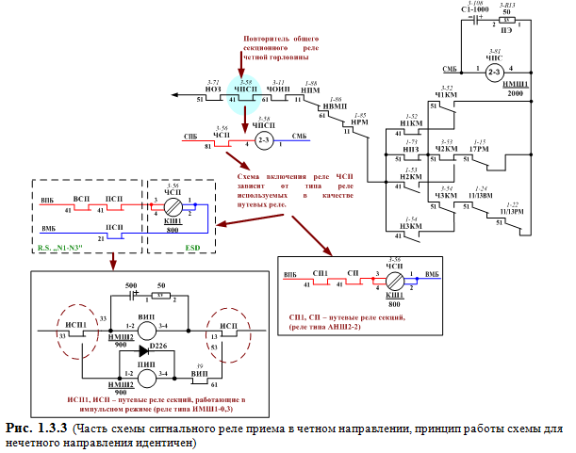
Выбор контактов путевых реле участков, которые должны контролироваться в данном маршруте, выполняется контактами контрольно – маршрутных реле. (См.рис. 1.3.4)
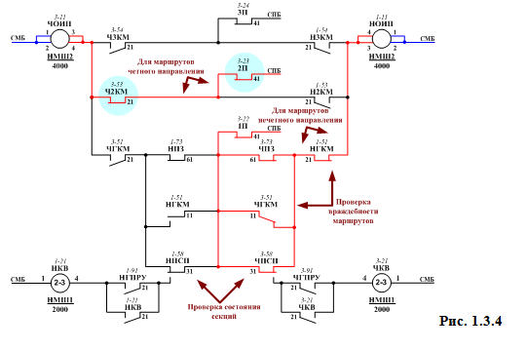
Свободное состояние приемных путей контролируется фронтовым контактом общего известителя приближения реле ЧОИП /НОИП/.
Первоначальная цепь возбуждения реле ЧПС происходит через контакт кнопки ЧПУСК и контакт обратного повторителя сигнального реле ОНОС. (См.рис. 1.3.5)
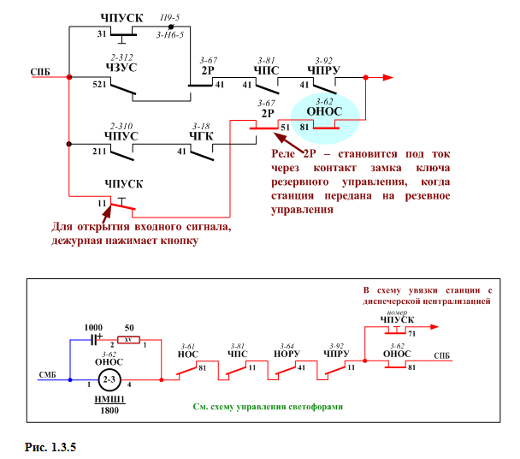
Реле ОНОС исключает возможность питание схемы через участок III (См.рис. 1.3.6) схемы при длительном нажатии дежурным кнопки или если она застопорилась в нажатом положении. На станциях реле ОНОС устанавливается общим для сигнальных реле приема и отправления. Реле ОНОС нормально находится под током и выключается при возбуждении сигнальных реле тыловыми контактами последних. Реле ОНОС должно иметь достаточно большое замедление, чтобы участок III схемы разомкнулся после образования цепи по участку IV через контакт указательного реле (ЧПРУ). Для этого параллельно обмотке реле ОНОС (См. рис. 1.3.5) включен конденсатор емкостью 1000 мкФ. Цепь реле ОНОС восстанавливается после закрытия сигнала с контролем отпускания якорей сигнальных и указательных реле, замыкания их тыловых контактов и возвращения сигнальной кнопки приема в исходное состояние.
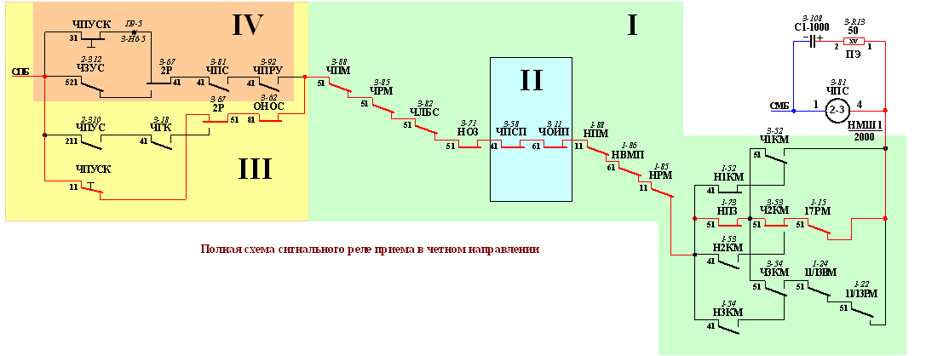
В цепь самоблокировки реле ЧПС последовательно с собственным фронтовым контактом введен фронтовой контакт указательного реле ЧПРУ разрешающих огней входного сигнала и нормально замкнутый контакт кнопки ЧПУСК, размыкающий цепь реле ЧПС при вытягивании сигнальной кнопки на себя (см. участок IV, действующий, когда реле ОНОС опустило свой якорь, а реле ЧПС встало под ток). (См.рис. 1.3.7)
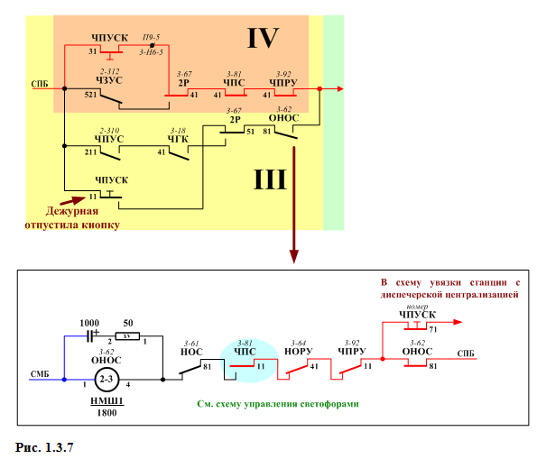
Наличие в цепи возбуждения сигнальных реле контакта реле ОНОС не исключает возможность повторно открыть входной (выходной) светофор, если он был принудительно закрыт или перкрылся от случайного шунтирования рельсовых нитей.
Защита сигнального реле приема ЧПС /НПС/ от случайного шунтирования рельсовых нитей и кратковременной потере контроля стрелки достигнуто шунтированием обмоток реле конденсатором 1000 мкф. (См.рис. 1.3.8)
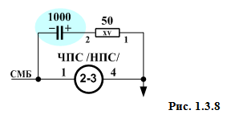
1.4 Схема сигнальных реле, установленных в шкафу входного сигнала.
Для управления огнями входного светофора в релейном шкафу устанавливают сигнальные реле ГС(главного пути), БС(бокового пути), ПС(реле пригласительного огня) типа НМШ1-2000. Схема этих реле построена с двухсторонним размыканием электрических цепей ( прямом и обратном проводах). Это создает защиту против появления ложного показания на светофоре при случайном попадании на жилы кабеля постороннего напряжения, повреждениях в кабельных муфтах и других неисправностях.
В электрические цепи огней светофора включены обмотки огневых реле АО и БО, контролирующих исправность нитей ламп светофора. На входном светофоре некоторые огни могут гореть одновременно: два желтых, красный с лунно-белым. Поэтому схема построена так, что исправность каждой лампы проверяется работой реле АО или БО. (См.рис.1.4.1)
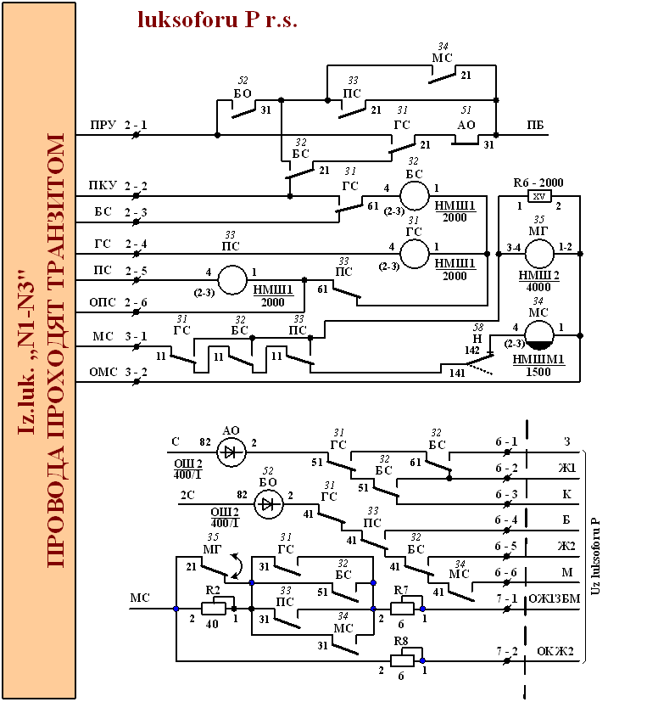
Чтобы уменьшить число жил кабеля, для реле ГС, БС и ПС предусмотрен один общий обратный провод. От случайного сообщения в прямых проводах. Что привело бы к одновременному возбуждению реле и к искажению показаний светофора, предусмотрена защита через схему указательного реле. Продолжим рассматривать работу четного входного светофора.
Исправное горение ламп четного входного светофора контролируется в помещении ДСП (ESD) следующими реле:
ϖ ЧПКУ – приемным указательным реле красного огня;
ϖ ЧПРУ – приемным указательным реле сигналов, разрешающих движение поездов;
ϖ ЧБУ – указательное реле белого пригласительного сигнала;
ϖ ЧГПРУ - приемным указательным реле разрешающего сигнала главного пути.
Указательное реле (См.рис.1.4.2) получают питание из релейного шкафа входного светофора через соответствующие контакты сигнальных и огневых реле, контролируя фактическое горение ламп светофора. Указательные реле разрешающих огней и пригласительного огня включены по общему проводу ЧПРУ, а указательное реле красного огня – по отдельному проводу ЧПКУ. Электрическая цепь указательных реле разрешающих сигналов может замкнуться только в том случае, если возбуждено лишь одно из сигнальных реле (ГС. БС или ПС).
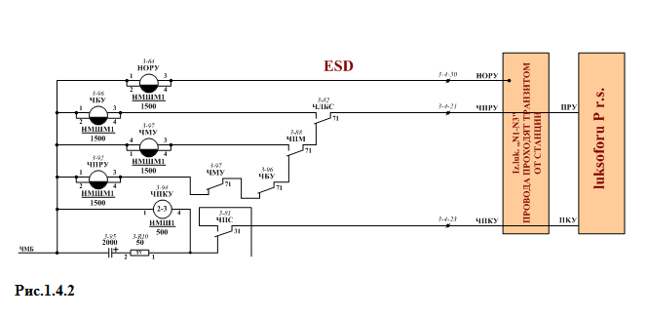
В помещении ДСП (ESD) цепь реле ЧПРУ дополнительно разомкнута тыловым контактом реле ЧБУ. Это устраняет промигивание на пульте зеленого огня входного светофора в момент выключения дежурным пригласительного огня, так как после обесточивания реле ЧЛБС на проводе ЧПРУ остается напряжение до размыкания фронтового контакта реле ПС в шкафу входного светофора. По этим же соображениям реле ЧБУ имеет замедление.
В отсутствии поездов на входном светофоре горит красный (запрещающий) огонь. Так как, дежурная не нажимала кнопку открытия входного светофора, то станционное сигнальное реле ЧПС (для входного светофора Р(Ч) ) без тока. (См.рис.1.4.3)
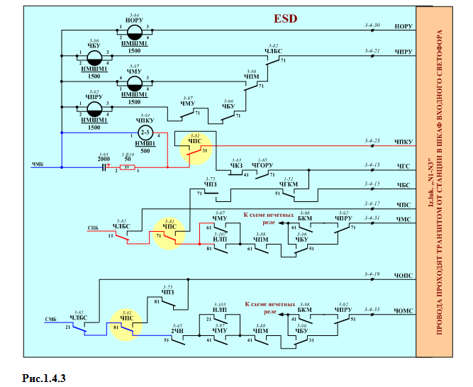
Своими тыловыми контактами реле ЧПС отставляет цепь возбуждения сигнальных реле приема ГС, БС без питания. Сигнальные реле входного светофора своими тыловыми контактами последовательно с обмоткой огневого реле АО создают цепь питания красной лампы. (См.рис.1.4.4) Цепь указательного реле красного огня ЧПКУ замкнута, так как реле ГС и БС без тока и их тыловые контакты замкнуты, а огневое реле АО под током и замыкает фронтовой контакт.
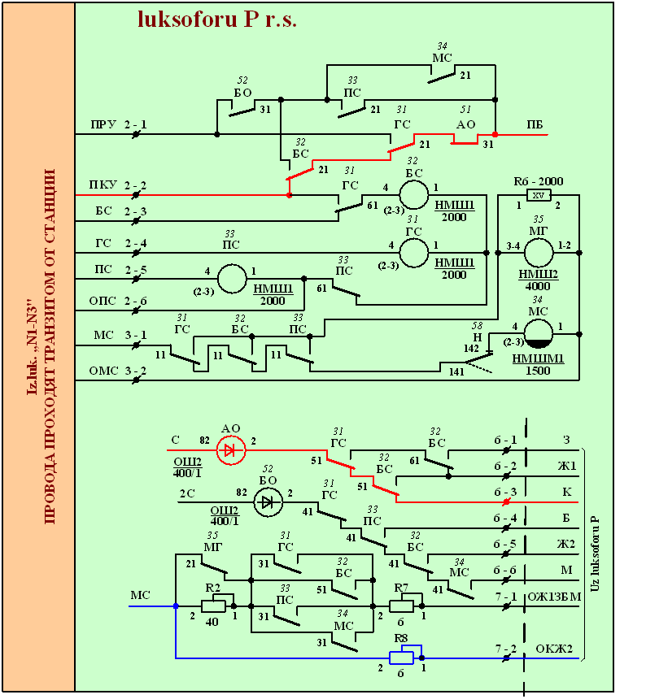
Рассмотрим схему включения зеленого огня на входном светофоре Н(N) по главному пути сквозного пропуска. Сигнальное реле главного пути ГС, работающее совместно с реле БС в схеме включения зеленого огня, должно включаться после срабатывания станционного сигнального реле ЧПС. Поэтому в прямой и обратный провода реле ГС введены последовательно фронтовой контакт ЧПС и тыловой контакт ЧПЗ.
Кроме того, в этой цепи фронтовым контактом ЧГКМ проверяется установка стрелок на главный путь, а фронтовым контактом указательного реле разрешающих огней четного выходного светофора с главного пути ЧГОРУ контролируется готовность отправочной части сквозного маршрута. Первоначально по цепочке ЧГС становится под то реле ГС. Возбудившись, реле ГС фронтовым контактом включает реле БС. Совместное замыкание фронтовых контактов реле ГС, БС в цепи АО загорается на светофоре зеленый огонь. (См.рис.1.4.5)
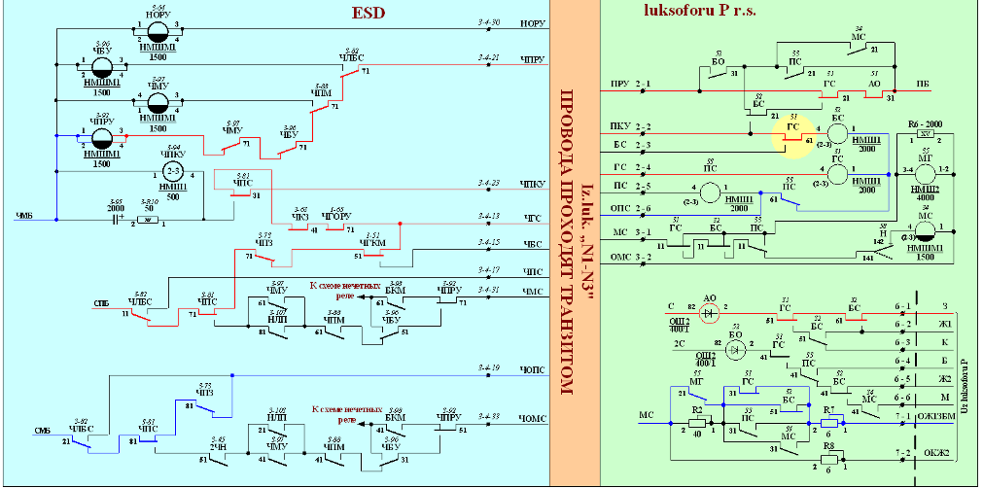
Если сквозной маршрут установлен по боковому пути, то цепь включения ламп проходит через сигнальное реле бокового пути БС. Цепь реле БС замыкается последовательно соединенными фронтовыми контактами контрольно-маршрутного реле сквозного пропуска по боковым путям БКМ (См.рис.1.4.6) и реле ЧПРУ.
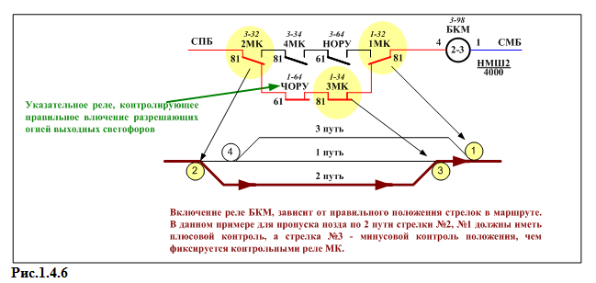
Контакт реле ЧПРУ определяет, что сквозной пропуск задается в четном направлении, поскольку реле БКМ работает для обоих направлений движений. (См.рис.1.4.7)
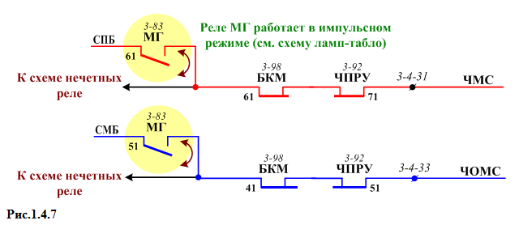
Поскольку на светофоре должно гореть два желтых огня ( из них верхний мигающий), то для получения импульсных показаний в рейном шкафу входного светофора установлено реле МГ типа НМПШ2-400, которое работает в импульсном режиме по цепи ЧМС/ЧОМС благодаря станционному реле МГ. Частота мигания огней светофора принята 40 раз в минуту. Огонь включается на одну секунду и размыкается на полсекунды. (См.рис.1.4.8)
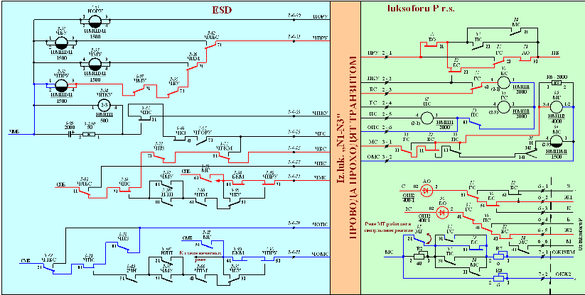
Если приборы мигания не работают ( обрыв цепи ЧМС/ЧОМС, неисправно реле МГ в шкафу входного светофора), то на светофоре оба желтых огня будут гореть ровным светом, так как в обратном проводе МС цепь пройдет через тыловой контакт реле МГ.
Пригласительным сигналом пользуются при неисправностях в устройствах централизации. На работу схемы пригласительного сигнала не должны оказывать влияния возможные повреждения. Пригласительный сигнал включается без каких – либо замыканий и зависимостей от контрольных реле стрелок, неразомкнутых маршрутов, исправности рельсовых цепей и т.п. Включение обеспечивают реле НЛБС в цепи ЧПС/ЧОПС для возбуждения реле ПС. Последнее, совместно с реле БО своими фронтовыми контактами включают указательное реле белого пригласительного огня ЧБУ, которое по цепи ЧМС/ЧОМС возбуждает реле МГ для режима мигания пригласительного огня. Для маневров в горловине станции и при необходимости выезда состава за входной сигнал на первый блок-участок на входном светофоре включают лампу белого огня, расположенную со стороны станции. Включение маневрового сигнала обеспечивает реле МС, которое возбуждается по цепи ЧМС/ЧОМС.
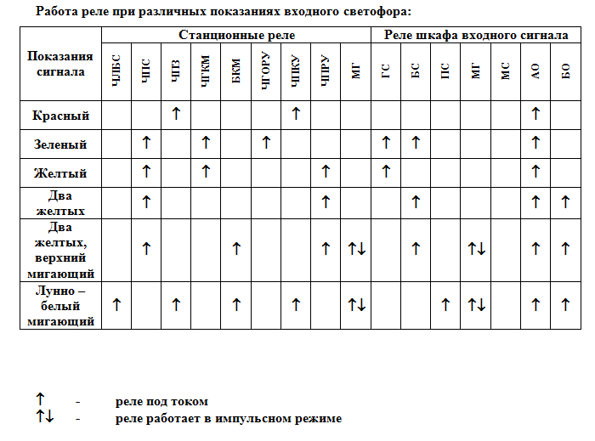
Лампы входного светофора должны иметь резервное питание от аккумуляторной батареи, причем для красного и пригласительного огней резервирование питания является обязательным независимо от надежности электроснабжения станции.
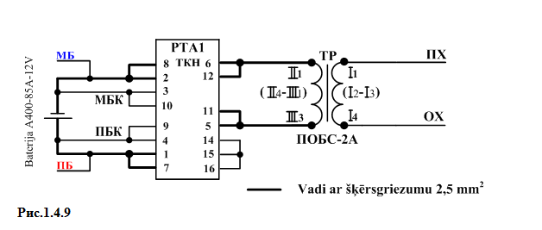
На всех светофорах используются лампы на напряжение 12В, мощностью на входных 25Вт, а на всех остальных 15Вт.
Лампы нормально получают питание от трансформатора типа СОБС-2А мощностью 130Вт и только при выключении переменного тока автоматически переводятся на питание от аккумуляторной батареи.
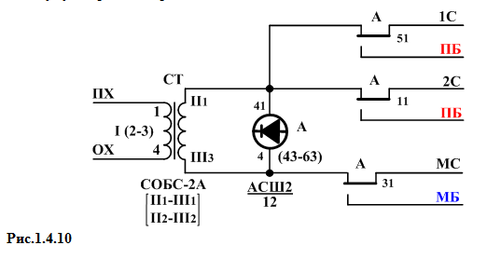
Мощность трансформатора расчитана не только для питания двух одновременно горящих ламп (50Вт), но и для питания осветительной лампочки, которую может включить механик в штепсельную розетку, установленную в шкафу, а также для другой дополнительной нагрузки при нетиповых случаях.
В качестве резервного питания ламп входного светофора применяется аккумуляторная батарея, состоящая из гелевого аккумулятора (А400-85А-12V). Эта батарея используется также для питания различных реле, в часности реле, находящихся в помещении ДСП (ESD), но включенных по кабельным жилам из входного шкафа.
Выводы батареи обозначены ПБ (плюсовой) и МБ (минусовой). Минус батареи входного шкафа подан в помещение ДСП (ESD) (см.рис.4) через шкаф выходных светофоров по проводу, который ввыходном шкафу ВМБ для отличия от минуса собственной батареи и в помещении ДСП (ESD) – ЧМБ для отличия от провода, поданного от батареи нечетного светофора НМБ.
1.5 Схема включения огней выходных светофоров и станционного реле отправления.
Выходные светофоры участка Елгава – Крустпилс имеют только три сигнальных показания: красный, зеленый и желтый огни. Этими светофорами управляют индивидуальные напольные реле 1С, 2С, 3С и общее реле З. Последовательно с лампами каждого светофора включено огневое реле. Контакты огневого реле, также как в схеме входного светофора, служат для передачи на пульт индикации об исправном горении ламп светофора и для выполнения необходим зависимостей в схемах. Если сигнальное реле не возбуждено, то на светофоре горит красный огонь. Ток в лампу красного огня, например светофора Н3, поступает через тыловой контактреле 3С. (См.рис.1.5.1)
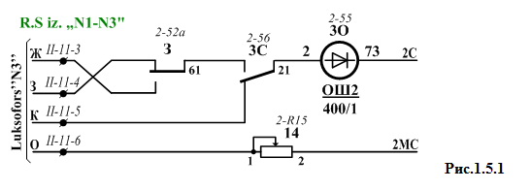
При задании маршрута отправления, если впереди свободны два и более блок-участков перегона, одновременно с сигнальным реле данного светофора возбуждается общее реле З, в результате чего размыкается цепь лампы красного огня и замыкается цепь лампы зеленого огня.
Если при задании маршрута отправления впереди свободен только один блок-участок, то реле 3 не возбуждается и ток в этом случае пойдет в лампу желтого огня.
Для регулировки напряжения на лампах выходных светофоров служит сопротивление 14 Ом.
Функции сигнального реле отправления ЧОС /НОС/, монтируемого в релейном помещении, аналогичеы функциям сигнального реле приема ЧПС /НПС/ и заключаются в контроле:
ϖ правильной установки стрелок;
ϖ свободности изолированных участков, входящих в маршрут отправления;
ϖ отсутствия заданных враждебных маршрутов и маневровых передвижений;
ϖ свободности первого блок – участка пергона;
ϖ перевода сигнальных устройств перегона и всей схемы автоблокировки на работу для данного направления движения ( если на перегоне было установлено четное направление движения, то переключение схемы в состояние, соответсвующее нечетному направлению, происходит при нажатии дежурным сигнальной кнопки НОУСК нечетных выходных светофоров).
Расмотрим схему включения сигнального реле отправления для четного направления движения. Схему сигнального реле отправления можно разбить на отдельные участки, выполняющие различные функции. (См.рис.1.5.2)
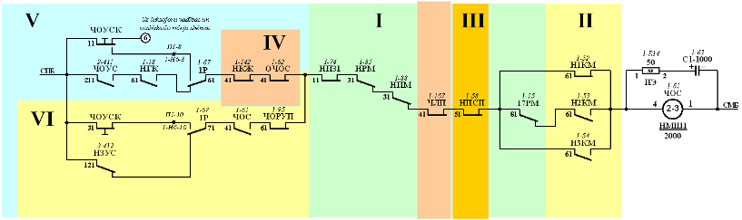
Отсутствие установленных враждебных маршрутов приема и маневровых передвижений в нечетной горловине проверяется фронтовым контактом замыкающего приемного реле НПЗ1 и тыловыми контактами реле разрешения маневров НРМ, НПМ, 17РМ (I участок схемы).
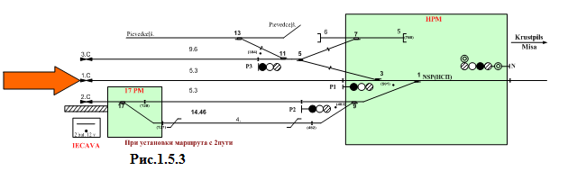
Ввиду того, что маневровые передвижения по стрелки №17 враждебны только по 2 пути(См.рис.1.5.3), а по стрелкам №1 - №3/5 – отправлению с 1-, 2-, 3-го путей, контакт реле 17РМ введен в цепь соответствующего маршрута (2пути) , отвечающего за этот маршрут контакт контрольно-маррутного реле Н2КМ. (См.рис.1.5.4)
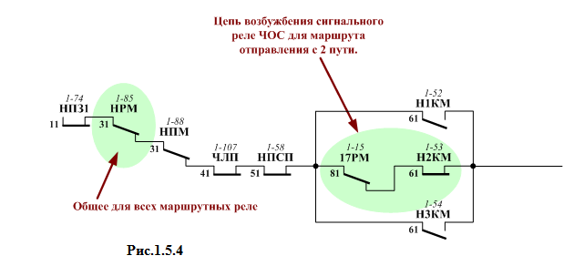
Маршруты противоположной горловины, как правило, не враждебны маршрутам отправления. Установка стрелок в маршруте проверяется контактами контрольно-маршрутных Н1КМ, Н2КМ и Н3КМ (II участок схемы). Незанятость изолированных участков, входящих в маршрут, проверяется контактом повторителя общего путевого реле нечетной горловины НПСП (III участок схемы).
Установка соответствующего направления движения по перегону и свободность первого блок-участка проверяются контактом повторителя четного линейного реле ЧЛП (IV участок схемы).
При открытии сигнала цепь возбуждения сигнального реле ЧОС заыкается контактом кнопки ЧОУСК (V участок схемы). Последовательно с контактом кнопки включен контакт обратного повторителя сигнального реле ОЧОС.
В устройствах релейной централизации предусмотрена возможность отправления рабочего поезда на перегон с ключом-жезлом, дающим право машинисту вернуться обратно на станцию отправления. До возвращения рабочего поезда с перегона должна быть исключена возможность отправления на перегон других поездов. Эту функцию выполняет реле ключа-жезла НКЖ. (См.рис.1.5.5)
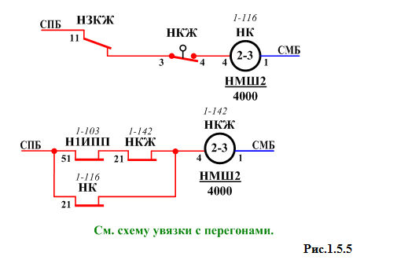
Изъятие из пульта ключа-жезла вызывает размыкание связанного с ним в пульте контакта, но реле НКЖ остается под током по цепи самоблокировки. При отправлении поезда на перегон реле НКЖ выключается контактом повторителя певого участка извещения приближения Н1ИПП. Фронтовым контактом реле НКЖ размыкает цепь реле ЧОС, последующее открытие выходных сигналов будет исключено до возвращения в пульт ключа-жезла и возбуждения реле НКЖ.
После возбуждения реле ЧОС и отпадания якоря реле ОЧОС цепь реле проходит по VI через фронтовые контакты реле ЧОС и ЧОРУП, чем проверяется исправность ламп разрешающих огней. (См.рис.1.5.6)
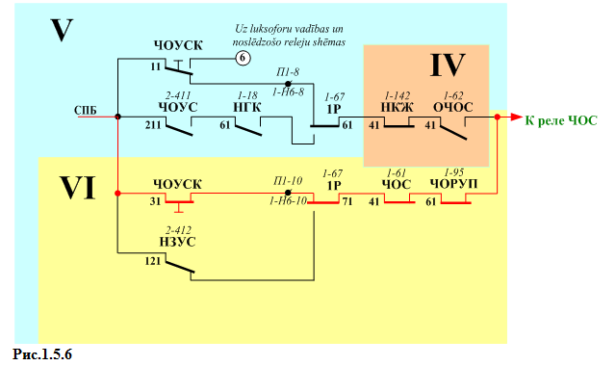
За дежурным постоянно сохраняется возможность принудительно закрыть сигнал, для чего в цепь самоблокировки реле ЧОС введен контакт сигнальной кнопки ЧОУСК, который размыкается при вытягивании этой кнопки на себя.

